Combine Carton
Use Case

修订历史
章节号 | 章节名称 | 变更原因 | 变更内容描述 | 变更日期 | 版本
All | All | 新建 | 初版 | 2013-06-17 | 0.01a

目录
1. 前言 4
1.1. Introduce 4
1.2. References 4
1.3. UC-Combine Carton 5
1.3.1. 功能及目标 5
1.3.2. 前置条件 5
1.3.3. 后置条件 5
1.3.4. 过程描述 5
1.3.5. 业务规则 6
Appendix 7
Question 7

前言

Introduce
本文档用于定义[Combine Carton] 部分的业务需求，作为规格设计与程序设计的依据；读者为iMES 2011项目的用户，设计人员，开发人员和质检人员。

References
(1) UI for Combine Carton
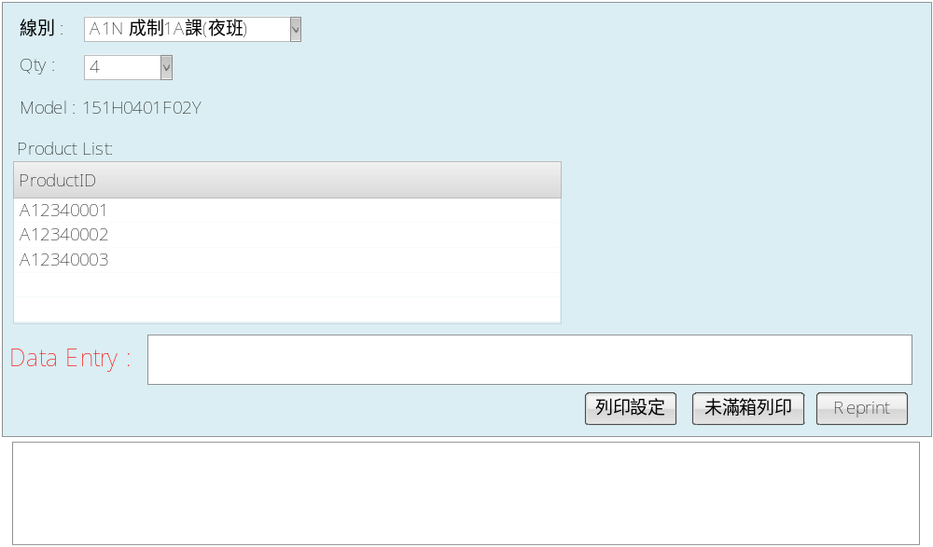
(2) UI for Combine Carton Reprint
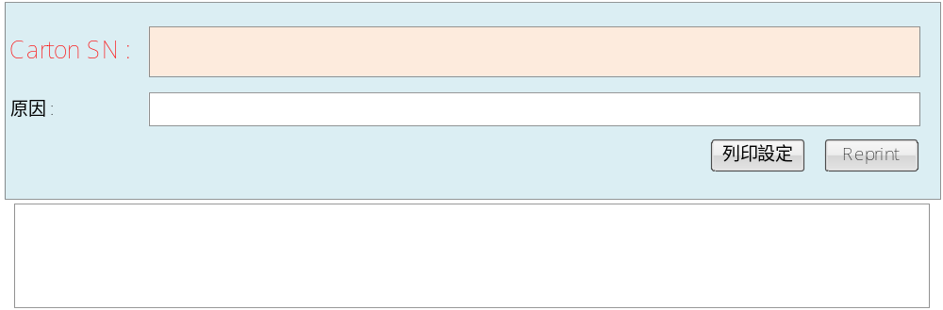

UC-Combine Carton

功能及目标
本站站号：CR15
本站实现的功能：
- Combine Carton

前置条件

后置条件

过程描述
UI | System
 | 1.initial UI
2.选择“線別”
3.选择“Qty”
4.输入ProductID
 | 4.1清空DataEntry
4.2若刷入第一筆ProductID：
a.) 顯示刷入的ProductID的Model
b.) disabled線別、Qty
4.3 若刷入非第一筆ProductID：
如果刷入的ProductID的Model與當前的Model不同，則報錯“ProductID:@ProductID、Model:@Model，非相同Model !”
4.4 SFC
请参考.\Common\SFC.docx 文档中的相关描述
5.Save
 | 5.1 enabled 線別、Qty，保留欄位值不清空
6.按下“未滿箱列印”
 | 6.1 enabled 線別、Qty，保留欄位值不清空
7.Reprint
7.1 另開一視窗
a.)輸入CartonSN
b.)輸入原因(非必填)
c.) 按下“Reprint”，检查此CartonSN是否存在，若不存在则提示“此CartonSN没有打印过，无需重印”。

业务规则
Function | Rule
3.选择“Qty” | 由ConstValueType取CleanCartonQty選項。  select Value from ConstValueType  where Type='CleanCartonQty'
4.2  a.) 顯示刷入的ProductID的Model | Get ProductID的Model的參考方法：  select @Model = Model from Product where ProductID = @ProductID
5.Save Data | 1. 若刷入且通過檢核的ProductID數量等於Qty，則系統自動執行以下 Save 動作。  - 產生CartonSN = @CartonSN。  Carton SN 編碼原則與Docking、BSam 一致:  Format of Carton No  CYMDDSSSS  Remark:  C – 前缀，為線別第一碼  Y – Year Code，西元年的最后一位  M – Month Code，1～9 表示1～9 月，A~C 表示10～12 月  DD – Day Code，两位，00～31  SSSS – 流水号，10进制，起始值为0001  - Update Product  Set CartonSN - @CartonSN，  Udt –Current Time  Where ProductID in @ProductIDs(from UI)  - Update ProductStatus  Set Station = ‘CR15’，  Status – 1，  Line –線別(from UI)，  Editor -(from UI)，  Udt – Current Time  Where ProductID in @ProductIDs(from UI)  - Insert ProductLog  ProductID-@ProductIDs(from UI)，  Model–Model(from UI)，  Station – ‘CR15’，  Status – 1，  Line –線別(from UI)，  Editor -(from UI)，  Cdt – Current Time  - 執行列印程序。
6.按下“未滿箱列印” | 當刷入且通過檢核的ProductID數量小於Qty，按下此按鈕時，則執行 Save 動作。(執行程序同5.Save)
7.1  c.) 按下“Reprint”，检查此CartonSN是否存在，若不存在则提示“此CartonSN没有打印过，无需重印”。 | 判斷CartonSN是否存在的參考方法：  if not exists(Select * from Product where CartonSN = @CartonSN)  则提示“此CartonSN没有打印过，无需重印”。  若存在，則傳入CartonSN，執行列印程序。
列印Carton Label | - 傳入參數：CartonSN  - 依據Label Setting配置的Label Type，依序列印。

Appendix

Question

